Installation MYSQL et multithread

Contenu

1. Installation 2

2. Utilisation sur Visual studio 2

A. Using 4

B. Code pour se connecter au serveur mysql 4

C. Code pour lire une table 4

3. Bibliographie des figures 4

# Installation MYSQL

Installer :http://cdn.mysql.com/Downloads/Connector-Net/mysql-connector-net-6.9.7.msi

# Utilisation sur Visual studio

1. Aller sur Visual studio créer un projet, aller dans les références, clique-droit ajouter une référence

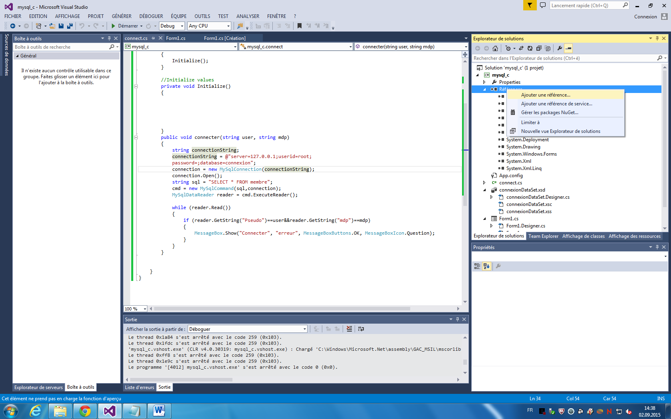

ajout d'une référence dans le projet

1. Aller sous extension, séléctionner Mysql.data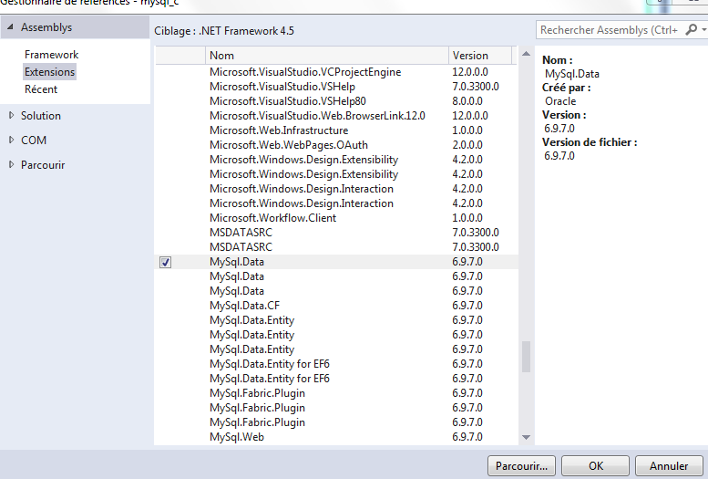

Choix du dll mysql

1. Cliquer sur Mysql.data et activer la "Copie local".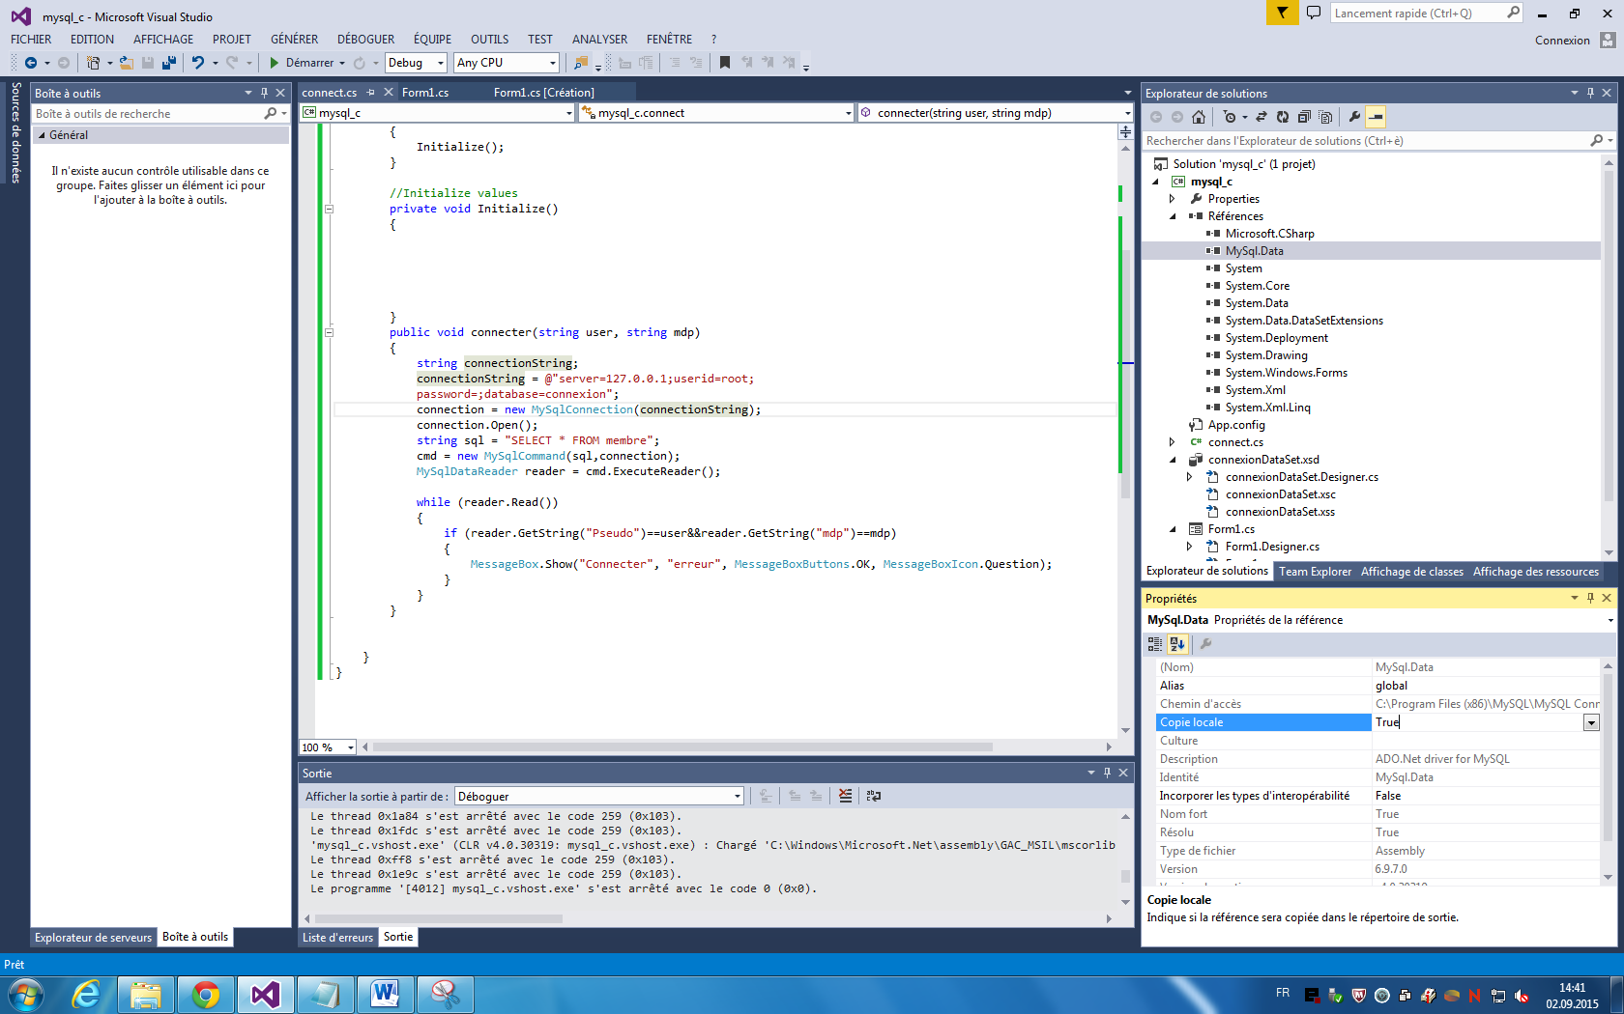

garder une copie locale

## Using

Pour utiliser mysql en c# il faut mettre le using

using MySql.Data.MySqlClient;

# Installation multithread

1. Aller sur Visual Studio, aller dans les références, clique-droit ajouter une référence (voir image 1)
2. Aller sous parcourir, cliquer sur le bouton "parcourir". pour trouver le dll nommé "WindowsBase.dll" il faut aller le chercher dans le dossier "Programme Files (x86)"🡪"Reference Assemblies"🡪"Microsoft" 🡪"Framework"🡪v"3.0"

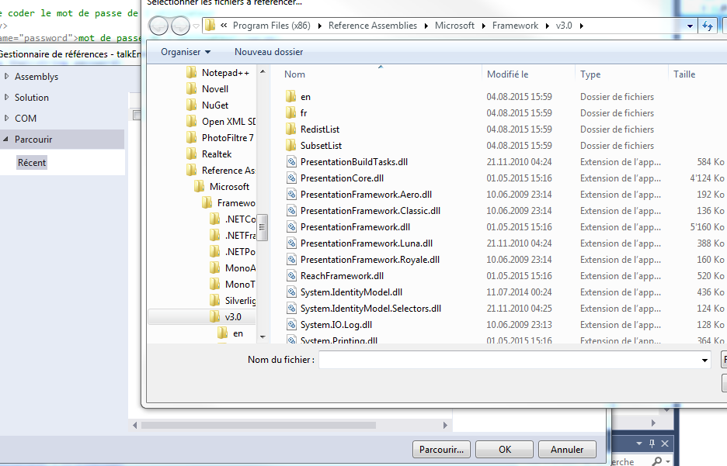

Afficher le chemin d'accès du dll manquant

1. Aller sous récent, sélectionner le dll et activer le
2. Cliquer sur Windows Base et activer la "Copie local" (voir image 3).

# Bibliographie des figures

1 ajout d'une référence dans le projet 2

2 Choix du dll mysql 3

3 garder une copie locale 3

4 Afficher le chemin d'accès du dll manquant 4